附件（2）询价报价表
报价单位（盖章）： 报价代表(签章)：
金额单位：人民币
序号 | 详细地址 | 面积  （平方米） | 改造前图片 | 报价  （元）
1 | 海北南新约西街二巷25号 | 15 | 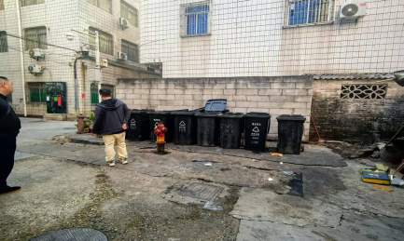
2 | 荔湾区海龙街道裕海路公交厂边 | 27 | 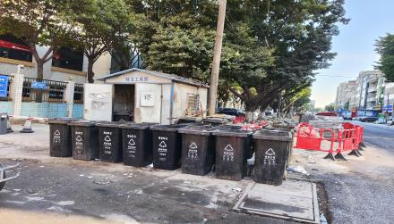
3 | 凤池祠堂对面 | 35 | 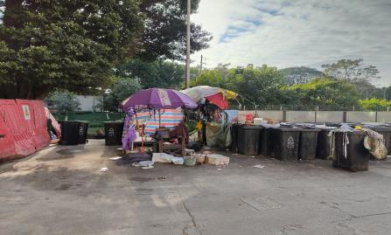
4 | 东石公厕旁（联谊会对出桥头） | 16 | 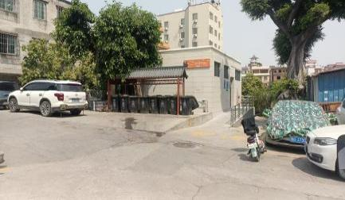
5 | 海北西埔西约坊环村路口（西约大街西四巷13号对出） | 12 | 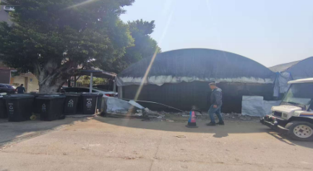
6 | 海北西埔禾丰坊274号对出（联谊会后面） | 10 | 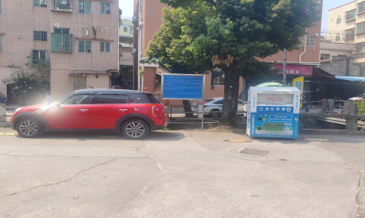
合计

以上项目价格合计： 元（实际项目不限于以上内容）
报价说明：（如报价依据、报价构成、收费标准、报价单位其他要求等可附件）
日期：
联系人：
联系电话：

